La flexibilité du travail c’est la sécurité du capital

Jeudi 19 mai, près de 400 000 personnes ont rejoint les manifestations contre la loi Travail, soit près du double de mardi dernier, des dizaines de milliers d’autres étaient sur les barrages et les piquets de grève. 6 raffineries sur 8 sont arrêtées ; la grève est reconduite dans des ports comme Nantes, Saint-Nazaire ou Rouen ; 1 cheminot sur 3 est en grève ; chez Rhodia, 16 sites sur 18 sont en grève, les salarié-e-s des aéroports de Paris sont en grève reconductible, la mobilisation des routiers s’étend... Et ce ne sont que quelques exemples ! Et le Premier Ministre ose parler d’essoufflement ! Il ose s’interroger sur la pertinence des manifestations ! Les salarié-e-s, vent debout contre la loi Travail, les 70% de la population opposés au projet de loi, les milliers de manifestants bravant les discours alarmistes sur les manifs viennent de lui apporter une réponse magistrale.
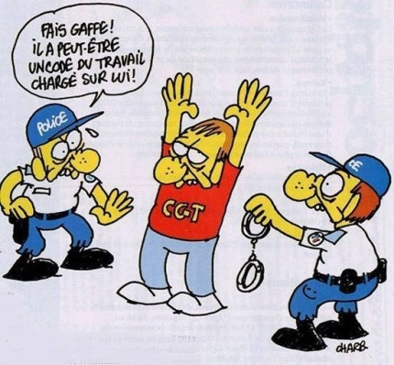
Ils ont pris leurs responsabilités, ce qui est loin d’être le cas du gouvernement.

Oui, irresponsable de parier sur le pourrissement d’un mouvement !
Oui, irresponsable d’entretenir un climat anxiogène !
Oui, irresponsable de dresser les citoyens les uns contre les autres !
Oui, irresponsable de s’obstiner à vouloir imposer une loi qui fait l’objet d’un tel rejet !

Que dire enfin du Premier Ministre qui voudrait opposer manifestations sociales et initiatives sportives et culturelles. Toutes doivent pouvoir se dérouler sans limitation des libertés individuelles et collectives.

Les travailleur-euses, les retraité-e-s, les privé-e-s d’emploi ont le droit de faire entendre leur voix en toute sécurité ! C’est ça l’Etat de droit, c’est ça la démocratie !

Monsieur Valls, cessez vos provocations, n’ayez pas peur du débat, ne perdez pas votre sang froid !

La CGT continuera pour sa part à prendre ses responsabilités, avec pour volonté, dans le cadre unitaire le plus large possible, le retrait de la loi Travail. Sa détermination est entière. Elle appelle l’ensemble des salarié-e-s à poursuivre la mobilisation, à se rassembler en assemblées générales, à participer aux grèves et manifestations.

Ensemble, gagnons le retrait de la loi Travail et la conquête de nouveaux droits,
un code du travail du XXIe siècle.

Le travail doit être émancipateur et non destructeur alors exigeons :

      - Rétablissement de la hiérarchie des normes et inscription dans la Constitution du principe de faveur.
- L’accord d’entreprise ne peut qu’améliorer les accords de branche et la loi : seule condition que la négociation redevienne porteuse de progrès social.
- Réduction de la durée légale du travail à 32h sans diminution de salaire pour travailler mieux, moins et tous.
- Mise en place du Nouveau Statut du Travail Salarié et de la Sécurité Sociale Professionnelle pour répondre aux enjeux du monde du travail. C’est à dire des droits (emploi, carrière, reconnaissance des qualifications, formation professionnelle, protection sociale, … ) attachés à la personne, évolutifs et progressifs, qui empêchent tout retour en arrière et qui sont transférables et opposables aux employeurs. La CGT a imposé des expérimentations dans des entreprises ou territoires.
- Des nouveaux droits d’expression pour les salariés et d’intervention pour les instances représentatives du personnel pour favoriser la citoyenneté dans l’entreprise et la démocratie sociale• De travailler moins : les 32 h sans baisse de rémunération peuvent créer 4,5 millions d’emplois et résoudre le déficit des comptes publics.
- L’égalité salariale qui est une nécessité de justice entre femmes et hommes et qui peut financer les services publics, la santé...

Le travail est une richesse : seul le capital coûte.

Après 3 mois de mobilisation, le 26 mai, soyons toutes et tous en action dans nos entreprises, nos administrations et dans la rue... jusqu’au retrait de la loi travail !
Jeudi 26 Mai 2016

Grève et Manifestation interprofessionnelle
10h00 - place de la Liberté à Tours

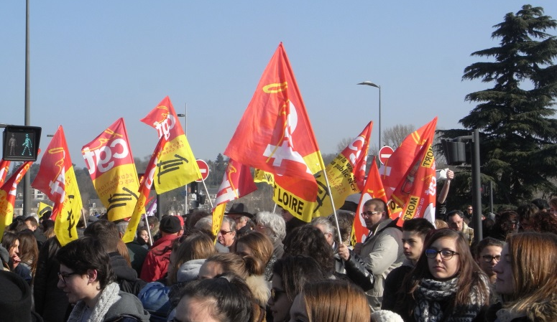

BULLETIN D’ADHESION

Nom - Prénom : ....................................................................
Adresse : ...............................................................................
..............................................................................................
Tél : .......................................................................................
Email : ........................................................@.......................
Entreprise : ...........................................................................

À retourner à UD CGT 37 - BP 60425 - 37174 CHAMBRAY LES TOURS CEDEX ou à remettre à un militant CGT.

Ne pas jeter sur la voie publique – St-Avertin, le 23-05-2016

